

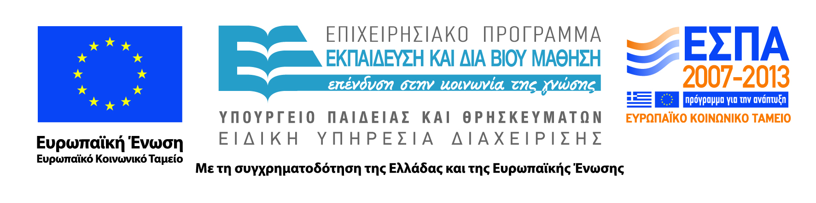

ΑΡΙΣΤΟΤΕΛΕΙΟ ΠΑΝΕΠΙΣΤΗΜΙΟ
ΘΕΣΣΑΛΟΝΙΚΗΣ
Η Πράξη "Εκπαίδευση Αλλοδαπών & Παλιννοστούντων Μαθητών" υλοποιείται μέσω του Επιχειρησιακού Προγράμματος "Εκπαίδευση και Διά Βίου Μάθηση" και συγχρηματοδοτείται από την Ευρωπαϊκή Ένωση (Ευρωπαϊκό Κοινωνικό Ταμείο) και από εθνικούς πόρους

Δράση: Επιμόρφωση εκπαιδευτικών και μελών της εκπαιδευτικής κοινότητας
Υποδράση: Ενδοσχολική Επιμόρφωση, Επιστ.υπεύθυνη: Μαρία Λιακοπούλου

Διαπολιτισμική επικοινωνία:
ένα κλειδί για τη βελτίωση διαμαθητικών και διαπροσωπικών σχέσεων στο σχολείο και την τάξη

11, 18 & 25 Νοεμβρίου 2013

(14.00-18.00)



1^{ο} Δημοτικό Σχολείο Λαγκαδά

Διαπολιτισμική επικοινωνία:
ένα κλειδί για τη βελτίωση διαμαθητικών και διαπροσωπικών σχέσεων στο σχολείο και την τάξη

Βασιλική Παπαδοπούλου
Αναπληρώτρια Καθηγήτρια ΠανεπιστημίουΔυτικής Μακεδονίας
vpapa@uowm.gr

Η σχολική τάξη ως κοινωνική ομάδα έχει τους δικούς της όρους λειτουργίας, και ο βαθμός συνοχής της ελέγχεται με την ικανότητα της να αποδέχεται καταρχάς και να εντάσσει κατά δεύτερο το «διαφορετικό». Η γνώση του πως λειτουργεί η σχολική τάξη σε αυτό το επίπεδο βοηθά τον εκπαιδευτικό να εντοπίσει τις αιτίες που δημιουργούν προβλήματα συμπεριφοράς και κοινωνικής ένταξης και στη συνέχεια να τα διαχειριστεί αποτελεσματικά. Σε περιπτώσεις πολυπολιτισμικής σύνθεσης των τάξεων μια μερίδα προβλημάτων προέρχεται από το γεγονός ότι φορείς διαφορετικών πολιτισμών επικοινωνούν σε ένα πλαίσιο που αγνοεί ή αδιαφορεί για την διαφορετικότητα τους. Επομένως θα επιδιωχθεί η οικείωση με τη θεματική της διαπολιτισμικής επικοινωνίας και των όρων της, καθώς και η ευαισθητοποίηση γύρω από την έννοια της διαπολιτισμικής δεξιότητας.
Το σεμινάριο θα συνδυάσει θεωρία και πράξη με τη μορφή μελετών περίπτωσης και δραστηριοτήτων.

Βιβλιογραφία

Allufi-Pentini, A.(2005) Διαπολιτισμικό Εργαστήριο, επιμ. Χ.Γκόβαρης, Ατραπός, Αθήνα
Γκόβαρης, Χ. (2001). Εισαγωγή στη Διαπολιτισμική Εκπαίδευση. Ατραπός, Αθήνα.
Γκόβαρης, Χ., ΘΕΟΔΩΡΟΠΟΥΛΟΥ, Ε.,ΚΟΝΤΑΚΟΣ, Α(επιμ)(2007)Η παιδαγωγική πρόκληση της πολυπολιτισμικότητας, Ατραπός, Αθήνα
Γκότοβος, Α. Ε. (2002). Εκπαίδευση και Ετερότητα. Ζητήματα Διαπολιτισμικής Παιδαγωγικής. Μεταίχμιο, Αθήνα.
Κεσίδου, Α./Παπαδοπούλου, Β.(2008) Η διαπολιτισμική διάσταση στη βασική εκπαίδευση των εκπαιδευτικών, Παιδαγωγική Επιθεώρηση, 45, σς.37-55
Δαμανάκης, Μ. (επιμ.) (2004). Η Εκπαίδευση των Παλιννοστούντων και Αλλοδαπών Μαθητών στην Ελλάδα. Διαπολιτισμική Προσέγγιση, 7^{η} ανατυπ.,. Gutenberg, Αθήνα.
Μπίκος, Κ.(2009) Αλληλεπίδραση και κοινωνικές σχέσεις στη σχολική τάξη, 7^{η} έκδοση, Ελληνικά Γράμματα, Αθήνα.
Νικολάου, Γ. (2000). Ένταξη και Εκπαίδευση των Αλλοδαπών Μαθητών στο Δημοτικό Σχολείο. Από την «ομοιογένεια» στην πολυπολιτισμικότητα. Ελληνικά Γράμματα, Αθήνα.
Νικολάου, Γ.(2005) Διαπολιτισμική Διδακτική. Το νέο περιβάλλον. Βασικές αρχές, Ελληνικά Γράμματα, Αθήνα.
Παπαδοπούλου, Β.(2008)Διαπολιτισμική επικοινωνία στο σχολείο και τη σχολική τάξη, Στο: Οδηγός Επιμόρφωσης. Διαπολιτισμική Εκπαίδευση και αγωγή, Θεσσαλονίκη(στο πλαίσιο του προγράμματος «Ένταξη παιδιών παλιννοστούντων και αλλοδαπών στο σχολείο)
Τσιάκαλος, Γ. (2000). Οδηγός Αντιρατσιστικής Εκπαίδευσης. Ελληνικά Γράμματα, Αθήνα.

Ιστοσελίδα: www.diapolis.auth.gr
Ηλεκτρονική διεύθυνση: diapolis-drasi4@lists.auth.gr

